KARTICE ZA IGRO IN POGOVOR DOMA
N a v o d i l a:
Kartice si lahko s sodelovanjem družinskih članov natisneš in izrežeš.
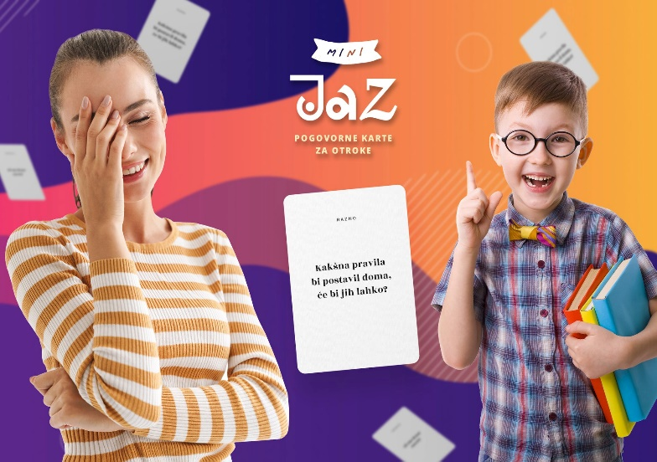
Če želiš, jih lahko prepišeš ali pa vprašanja bereš iz računalnika. V 2. delu je 46 vprašanj oz. nedokončanih trditev, na katera odgovoriš, odgovorijo člani družine, prijatelji, vrstniki…
- Pravila te igre oblikujete sami, lahko pa se dogovorite za vrstni red igralcev (kdo začne, kdo je naslednji) in za naključno izbiro kartice iz kupa (škatlice).
- Igra traja tako dolgo, dokler je zanimiva.
- Na prazne kartice (stran 5, 6) lahko napišeš svoja vprašanja oz. trditve.
- Pa veliko dobre volje, zanimivih odgovorov in zabave. 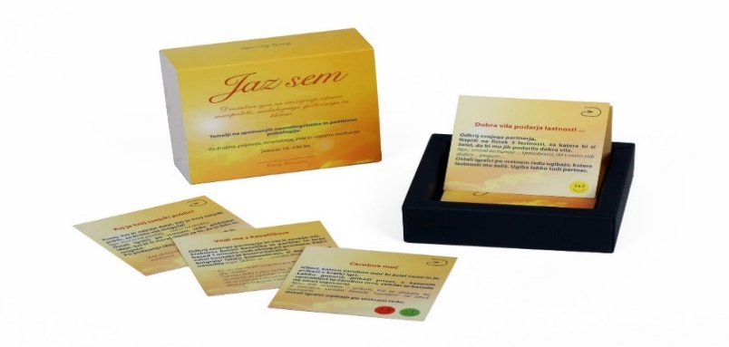
ZANIMIVA IGRA ZA CELO DRUŽINO …
* Druženje ob igri je dragoceno, saj krepi vezi med člani družine (prijatelji). Morda boš o kom spoznal-a kaj novega, česar še sploh nisi vedel-a; morda te bodo odgovori nasmejali, te spodbudili k uresničitvi ideje …
1. Če bi znal-a govoriti še kakšen tuj jezik, katerega bi govoril-a? | 2. Najljubša žival.
3. Najljubše darilo, ki sem ga kdaj dobil-a. | 4. Najljubša družabna igra.
5. Najboljši nasvet, ki sem ga kdaj dobil-a. | 6. Najljubša pesem.
7. Najljubši prostor v hiši oziroma stanovanju. | 8. Nekaj kar bi rad-a pri sebi izboljšal-a.
9. Najboljše kar se je zgodilo v tem tednu (mesecu, letu). | 10. Nekaj, kar me spravi v smeh…
11. Najljubša pijača. | 12. Če bi bil-a cel teden brez televizije, kaj bi počel-a?
13. Nekaj, kar me spravi v slabo voljo. | 14. Nekaj, brez česar ne morem živeti.
15. Najbolj zanimiv spomin iz preteklosti. | 16. Kaj ti resnično gre na živce?
17. Najbolje znam skuhati… | 18. Rada bi se naučil-a skuhati…
19. Najboljše kar se je zgodilo v tem dnevu… | 20. Najljubša sladica …
21. Vsakemu družinskemu članu povej (1) eno njegovo lastnost, ki ti je všeč. | 22. Najljubši šport …
23. Najljubši film. | 24. Naša najljubša družinska tradicija...
25. Če bi lahko svojo sobo prebarval-a, katero barvo bi izbral-a? | 26. Pet stvari, ki jih imam na sebi najraje.
27. Če bi imel-a 100€, za kaj bi jih porabil-a? | 28. Naša družina je najbolj znana po …
29. Če bi se lahko spremenil-a v katerakoli žival, kaj bi izbral-a? | 30. Naša družina je posebna, ker …
31. Če bi med soboto in nedeljo lahko počel-a karkoli, kaj bi delal-a? | 32. Če bi imela krila, kam bi poletel-a?
33. Če bi do konca življenja lahko jedel-jedla le eno stvar, kaj bi to bilo? | 34. Letos se najbolj veselim…
35. Tri (3) najljubše jedi. | 36. Če bi si moral-a spremeniti ime, kakšno ime bi izbral-a?
37. Moja sanjska služba… | 38. Kaj bi spremenil-a v šoli?
39. Kaj (kako) boš v tem tednu pomagal-a domačim ali prijateljem? | 40. Kaj boš (ali si že) pozitivnega storil-a za čisto okolje in naravo?
41. Kateri so tvoji (3) najljubši šolski predmeti? | 42. Kako bi snov predmeta v šoli, ki te ne pritegne, lahko postala zanimiva?
43. Katera basen je bila zate najbolj poučna?  Kaj si se naučil-a? | 44. Kateri je tvoj vzornik – katera tvoja vzornica?
45. Tvoja najljubša medijska osebnost … | 46. Naj pevka – pevec …
TVOJE IDEJE … | TVOJE IDEJE …

